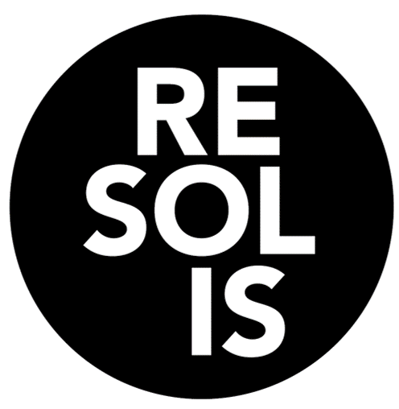 **OFFRE DE STAGE**

**Assistant(e) de projet « *Alimentation Durable et Nutrition »***

***Paris Région parisienne*** – 4 à 6 mois à partir d’octobre 2023

# CONTEXTE

La progression continue des maladies métaboliques dont le diabète et l’obésité constitue un vrai problème de santé publique. La consommation d’une alimentation « trop » transformée est de mieux en mieux reconnue dans cette progression. Faciliter l’accès, pour tous, à une alimentation saine paraît être un moyen pertinent de prévenir ces pathologies. Le projet expérimental initié par RESOLIS porte sur l’éducation des jeunes, en matière de comportement alimentaire. La démarche mise en place a pour originalité d’associer, conjointement, tous les acteurs de terrain concernés : parents, enseignants, médecins scolaires, associations, épiceries solidaires, centres sociaux, municipalités, ...

Dans un premier temps, RESOLIS va expérimenter la création d’« Ecosystème local » sur différents territoires situés en Ile de France hors Paris. Le projet est porté par Brigitte Picandet, médecin nutritionniste, experte du sujet.

Nous recherchons donc un(e) stagiaire pour renforcer l’équipe projet, qui sera spécifiquement impliqué(e) sur le volet « budget alimentaire des familles ».

# DESCRIPTIF DE LA MISSION

Il s’agira de participer à la réalisation d’une série d’études et d’enquêtes, selon la méthodologie suivante :

1/ Renforcement du repérage des actions et dispositifs existants sur le sujet de l’éducation à la nutrition et l’accès à une alimentation saine (marchés alimentaires, centres sociaux, épiceries solidaires …)

2/Pour les actions les plus intéressantes, rencontre avec les acteurs de terrain et rédaction de courtes monographies descriptives sous forme de témoignages (selon le modèle standard destiné à être publié sur le site de RESOLIS

# EQUIPE PROJET

Brigitte Picandet (tuteur officiel du stage), médecin nutritionniste, bénévole chez RESOLIS, accompagnée de bénévoles issus du monde de la santé ou de la communication.

# PROFIL RECHERCHE

Formation : Niveau Master 1 ou 2

Disciplines : Agronomie, Economie de la santé, Géographie sociale, Développement local, …

Qualités : Goût de l’innovation, fortes capacités rédactionnelles, esprit de synthèse, aisance relationnelle, adaptabilité, intérêt pour le champ « Education & Nutrition »

Compétences : techniques d’enquête (entretiens qualitatifs, observation, …), recueil et analyse de données qualitatives / quantitatives, maitrise de la suite Office

Facilités de déplacement sur le territoire d’intérêt (Est parisien)

**Type de contrat :** Stage conventionné

**Début de la mission :** dès que possible (à partir d’octobre 2023)

**Durée de la mission :** 4 à 6 mois

**Indemnisation :** 600€ / mois + remboursement de la moitié des frais de transport

**Lieu :**  Paris

**Candidature :** envoyer une lettre de motivation et un CV à Brigitte Picandet [dr.picandet@psycho-nutrition.fr](mailto:dr.picandet@psycho-nutrition.fr) avec l’objet « Candidature Assistant(e) du Projet Alimentation & Nutrition »